Министерство науки и высшего образования Российской Федерации

федеральное государственное бюджетное образовательное учреждение высшего образования

«Российский экономический университет имени Г.В. Плеханова»

Московский приборостроительный техникум

**ПРАКТИЧЕСКАЯ РАБОТА №2**

**«МДК 01.04 СИСТЕМНОЕ ПРОГРАММИРОВАНИЕ»**

**Специальность: «09.02.07 Информационные системы и программирование*»***

Квалификация: программист

**Тема: Работа со входными данными. Интерфейс UART**

|  |  |  |
| --- | --- | --- |
| Проверил преподаватель: | Выполнил: | Выполнил: |
| Чернышев И.В. ________ | Студент группы П50-4-21 | Студент группы П50-1-18 |
| «___» ________ 2023 год | ____________ Игошев Р.В. | ______________И.И. Иванов |
| «___» _________2023 год | | «___» _________2020 год | |

Москва 2023

Цель работы: собрать в Tinkercad схему, состоящую из 3-х кнопок и 3-х параллельно подключенных между собой светодиодов.

Ссылка на тинкеркад:

<https://www.tinkercad.com/things/7KOaJFfBjZk?sharecode=qO40fRGY2sIvCynKJC_VpdP8GDTN5AG6g6y2kjhXcV8>

Начать следует с создания макета. Зеленые провода нужны для передачи сигнала светодиодам, черные – для заземления, красные – питание кнопок, фиолетовые – считывание.

Макет следует создать из 4-х светодиодов, 3-х резисторов и 3-х кнопок. Логика должна включать в себя работу трех кнопок, логика которых состоит в последовательной активации светодиодов. Выглядеть макет будет следующим образом:

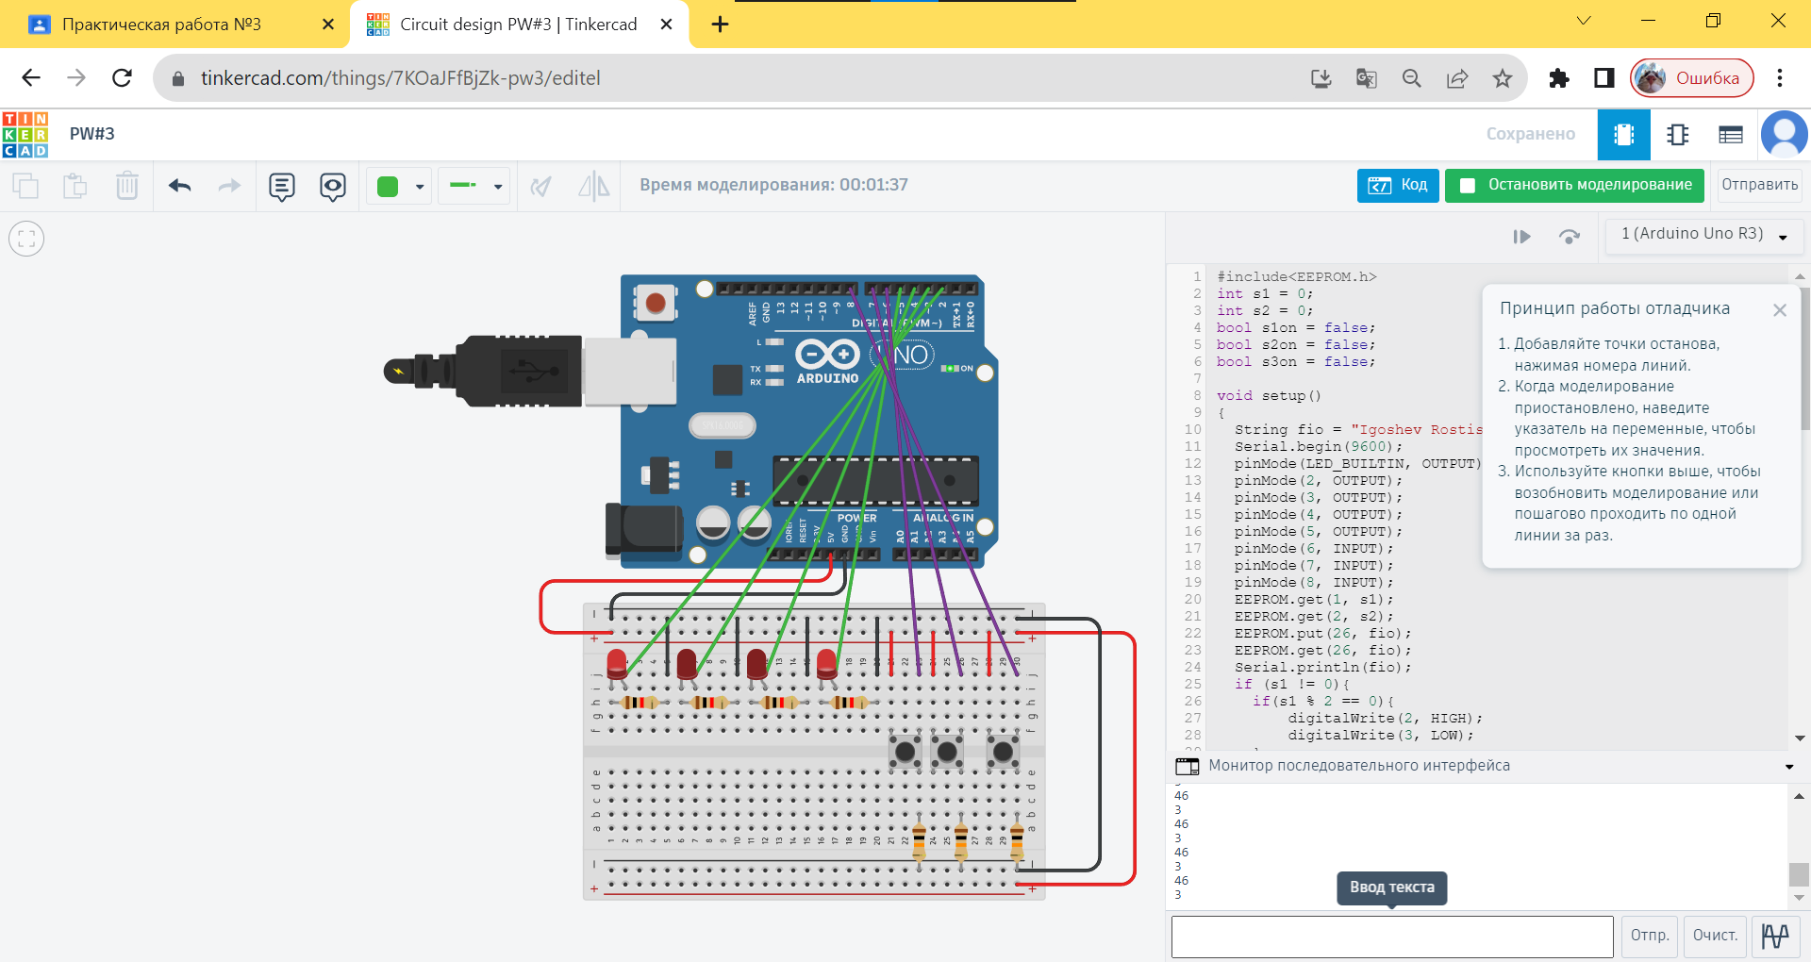

Рисунок 1 – Скриншот из Tinkercad

Справа же видно код, в котором описана логика.

Вывод: собрали в Tinkercad схему, состоящую из 3-х кнопок и 3-х параллельно подключенных между собой светодиодов.